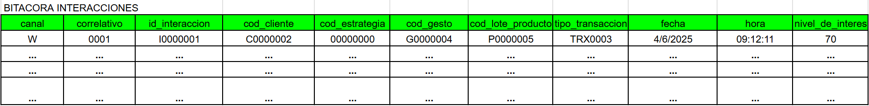
PRIMER CASO

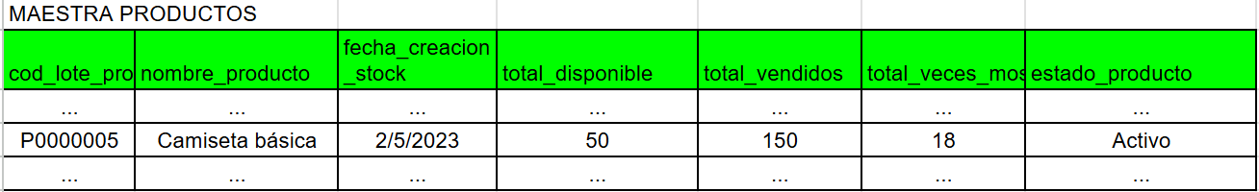

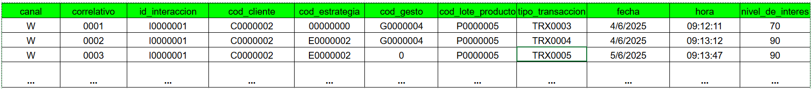

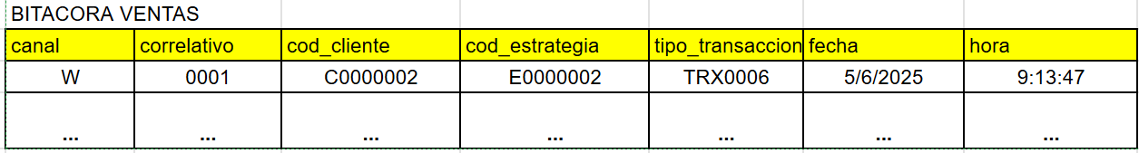
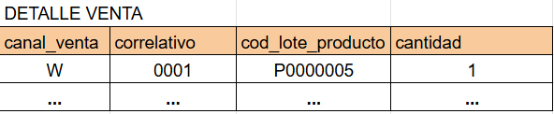
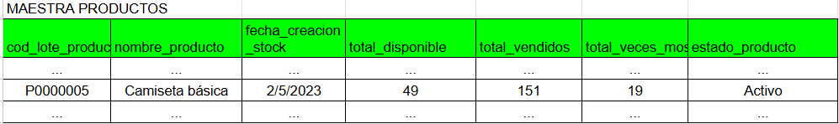
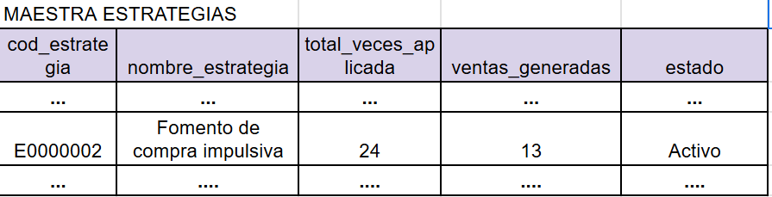
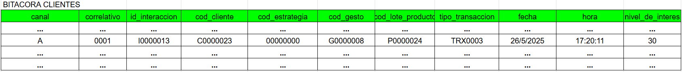
SEGUNDO CASO
